ПРОЕКТ

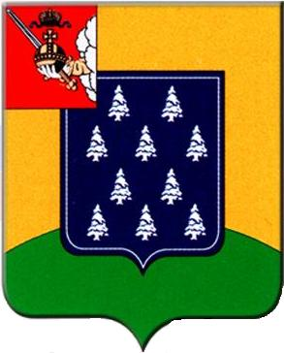
МУНИЦИПАЛЬНОЕ СОБРАНИЕ
ХАРОВСКОГО МУНИЦИПАЛЬНОГО РАЙОНА

РЕШЕНИЕ

от №

Об исполнении районного
бюджета за 2021 год

Муниципальное Собрание Харовского муниципального района РЕШИЛО:
- Утвердить отчет об исполнении районного бюджета за 2021 год по доходам в сумме 742 328,2 тыс.рублей, по расходам в сумме 744 535,0 тыс.рублей с дефицитом районного бюджета в сумме 2 206,8 тыс.рублей и со следующими показателями:
1) доходов районного бюджета за 2021 год по кодам классификации доходов бюджетов согласно приложению 1 к настоящему решению;
2) расходов районного бюджета за 2021 год по ведомственной структуре расходов бюджета согласно приложению 2 к настоящему решению;
3) расходов районного бюджета за 2021 год по разделам и подразделам классификации расходов бюджетов согласно приложению 3 к настоящему решению;
4) источников финансирования дефицита районного бюджета за 2021 год по кодам классификации источников финансирования дефицитов бюджетов согласно приложению 4 к настоящему решению.
2. Настоящее решение вступает в силу со дня официального опубликования в «Официальном вестнике» - приложении к районной газете «Призыв», подлежит размещению на официальном сайте администрации Харовского муниципального района в информационно-телекоммуникационной сети «Интернет».

Глава Харовского муниципального района О.Н.Миролюбова

